**自然保護助成基金助成成果報告書　原稿作成例（タイトル）**

Example of Annual Report of Pro Natura Foundation Japan（タイトル英語）

**公益財団法人自然保護助成基金（団体名）**

Pro Natura Foundation Japan（団体名英語）

キーワード（Keywords）：例（examples），執筆要領（writing instructions），自然保護（nature conservation）

Ⅰ．助成成果報告書について

1.報告内容

公益財団法人自然保護助成基金からの助成金を受けて実施された研究/活動の成果のみを記入すること．報告書の著作権は著者に帰属する．自然保護上，情報を公開すると問題があるもの（密猟者に狙われる可能性のある希少生物の生息地など）の記載は控える．

2.使用するフォーマットと提出物

プロジェクト毎に使用するフォーマットと提出物は次の通りである．研究プロジェクトは，著者所属機関記入票，助成成果報告書フォーマットA，図表ファイルを提出する．活動プロジェクトは，著者所属機関記入票，助成成果報告書フォーマットB，図表ファイルを提出する．海外助成で英語で執筆する場合は，様式C，海外03（日本人メンバーが要旨を和訳したもの），本文Wordファイル（体裁は任意），図表ファイルを提出する．ただし，海外助成で日本語で執筆する場合の提出物は，研究プロジェクト，活動プロジェクトを参照．

Ⅱ．報告書の体裁

1.本文の書式

1）フォントとページレイアウト

本文は，日本語はMS明朝，サイズは10.5ポイントを使用する．英数字はTimes New Roman（半角）を使用する．章等の見出しタイトルはMSゴシックを使用する．

A4の用紙を縦長に用い，21字×40行×2段組み（1680字）とする．図表を含め，原稿は助成成果報告書フォーマットA，英語報告書本文ファイルは8～12ページ程度，助成成果報告書フォーマットBは2～4ページ程度になるようにする．

2）見出し

章は，「I．〇〇」，「II．〇〇」……，節は 「1. 〇〇」，「2. 〇〇」……，項は「1）〇〇」，「2）〇〇」とし，MSゴシック体10.5ポイントを使用する．見出し番号と見出しタイトルの間に空白は入れない．章の前には空白行を挿入する．節，項の前には空白行を挿入しない．また，注は原則として用いない．

3）記号

本文中の句読点は，全角のカンマ（，）とピリオド（．），コロン（：）とセミコロン（；）を使用する．括弧は，日本語原稿の場合は全角とし，それ以外の記号は全て半角にする．英文原稿の場合は全て半角で記入する．特殊文字（文字化けを起こす可能性のある機種依存文字あるいは環境依存文字）は使用しない．緯度・経度は，「北緯42度15分」または「42°15’N」のように表記する．①②などのマル数字はなるべく使用しない．



図1 学名の記入例

4）学名

学名（属名＋種小名）はイタリックで記入する．属名の先頭一文字を大文字とし，あとは小文字で記入する．亜種（subsp.），変種（var.），品種（f.）などは立体で記入する．属名より上の分類群名は立体で記入する．俗名（普通名, common name）や和名は，全て立体小文字で記入する．ただし，固有名詞になっている場合は，先頭のみ大文字にする．命名者名と命名年は正体で記入し，命名者名は，頭文字のみ大文字にする．和名が存在する種名は，初出は和名と学名を記載し，2回目以降は和名のみ記載する．和名が存在する種名は，初出は和名と学名を記載し，2回目以降は和名のみ記載する．学名の記入方法例は図1の通りである．

Ⅱ．各項目の記入方法

1.タイトル

助成成果報告書のタイトルは申請プロジェクト名と一致することが望ましいが，プロジェクトの成果を最も適切に要約したものであれば，必ずしも一致しなくてもよい．英語タイトルは，**先頭一文字と固有名詞各単語の先頭一文字は大文字**，**その他は小文字とし**，タイトル末にピリオドを打たない．

2.団体名

法人格名と団体名の間には半角スペースを空ける．特定非営利活動法人の表記は，日本語名はNPO法人/認定NPO法人に統一し「NPO法人 森を守る会」等と記載する．英語名はNPO/ Authorized NPO統一し「NPO Forest Protection Association」等と記載する．

英語団体名の各ワードの先頭は大文字にする．ただし，in，onなどの前置詞は小文字とする．

3.著者

著者は，国内研究助成はプロジェクトのメンバーであり，その成果に対し学術的な貢献のあった者とする．ただし，顕著な学術的貢献がある場合は，プロジェクトメンバー以外も著者に加えてもよい．国内活動助成は，プロジェクトメンバーが多数の場合，プロジェクトの推進にあたり中心的な役割を果たした者に限る．

日本人名は，姓か名が一文字だけの場合，姓名間に全角スペースを空ける（例：島　啓太，長谷川　雄）．ローマ字表記は姓名の順とし，姓名間に半角スペースを空ける．姓は大文字，名は最初の一文字のみ大文字とする（例：TANAKA Taro）．

外国人名の場合，名姓順で名姓間に半角スペースを空ける．姓は大文字，名は最初の一文字のみ大文字とする（例：Daniel SMITH）．

4.所属機関

別紙「著者所属機関記入票」に記入して提出．「～大学～学部」｢～大学～研究所」のように記し，それよりも細かい所属は記入しない．教授，研究員などの肩書は記入しない．グループ名と所属機関が同じ場合は記入しない．

法人格名は略記しない（例：公財 → 公益財団法人，株 → 株式会社）．英語表記は各ワードの先頭を大文字，その他のin, onなどの前置詞は小文字にする．

5.要旨・キーワード

活動は要旨の記入は不要．キーワードは，本文の内容を的確に示す4～6個の単語を，日本語および英語で記入する．タイトルに用いている語は記入しない．英語キーワードは固有名詞のみ先頭を大文字にし，他は全て小文字で記入する．著者の造語，過度に長い複合的な語などは使用しない．学名の命名者名はキーワードに入れない．

Ⅲ．引用・文献リストについて

1.引用

本文中の引用は，（著者名 2015）と記載する．著者名と年の間には半角スペースを空け，「，」等は入れない．複数の論文を並列して引用する場合は，論文を全角カンマで区切り，（佐藤 2015，Smith 1994，佐藤・鈴木 2015）とする．

著者が複数の場合の引用は次の通りとする．著者2名の場合，（佐藤・鈴木 2 015），（Craig and Trail 1994）という風に，日本語は「・」，英語は「and」で区切る．著者3名以上の場合，（佐藤ほか 2015），（Welbergen et al. 2008）という風に，日本語は「ほか」，英語は「et al.（立体）」として筆頭著者名と共に表記する．

新聞記事を引用する場合は，（新聞紙名 発行年）とする．引用文献が未発表の場合は（佐藤 未発表），（Craig unpublished），投稿中の場合は（鈴木 投稿中），（Smith submitted），印刷中の場合は（田中 印刷中），（Trail in press）とする．

尚，二重投稿の可能性がある場合は，「Ⅳ． 二重投稿の恐れについて」を参照すること．**文献リストにあるのに引用がない，引用はあるのに文献リストにない，ということがないようにする．**

2.文献リスト

文献リストは「文献」というタイトル（頭に見出し番号等は付けない）で，本文の後に空白行を1行追加し記載する．文献著者名の姓名順は各国の表記方式に倣う．姓または名前が一文字の場合，姓名間に全角スペースを開ける．（例：島　啓太，長谷川　雄）．英語は姓名順で，名・ミドルネームはイニシャルの大文字とする．（例：Taro Tanaka の場合，Tanaka T．）

文献の配列順序は，日本語・欧語文献に関わらず筆頭著者名（姓）のアルファベット順とする．筆頭著者が同一の場合，図2の規則に沿って並べる．

文献名や雑誌名は略記しない．英語文献の著者名が多い場合には，著者名の末尾部分を「et al.」で 省略することができる（例：A, B, C, D, et al. 2020.）．

英文の論文タイトルは，固有名詞を除き，最初の1文字および副題の最初の1文字のみを大文字とする．雑誌名や書籍名はイタリックにし，単語ごとの頭文字を大文字にする．学術誌掲載論文は，論文の最初と最後のページを示すこと．インターネットサイトを引用する場合，ウィキペディアやブログからは引用しない．

図2 筆頭著者が同一の場合の配列順序

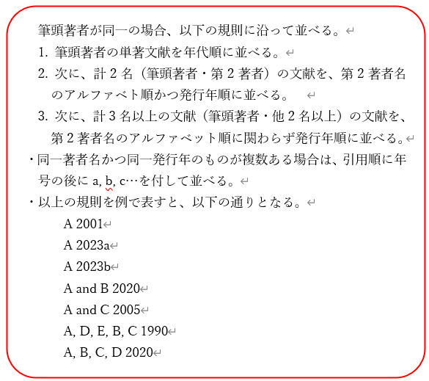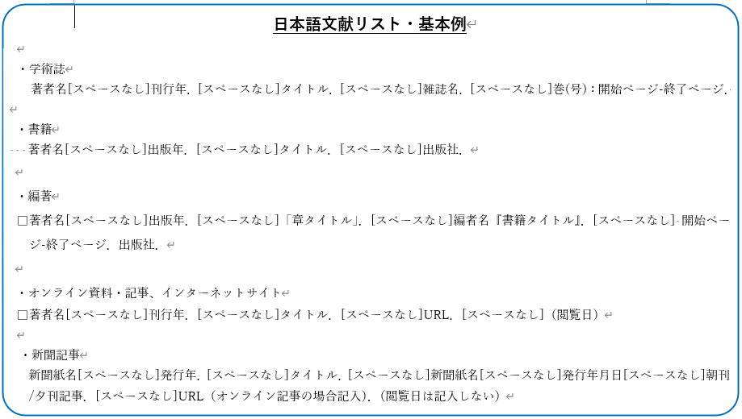

図3 日本語文献の基本的な書き方

基本的な文献の書き方は，日本語は図3，英語は図4の通りとする．

Ⅲ．図表

1.通し番号と配置

図表は，図1，図2，表1，表2…のように，本文登場順に通し番号とし，原則として本文中で最初に言及したページの側に配置する．横幅が広くない場合は図1のように片段側に配置し，横幅が広い場合は図4のように2段分のスペースを使って配置する．どちらも，本文文字列の折り返しはしない．本文の末尾にまとめて配置しない．写真は図として扱う．

2.図表タイトル等

図表タイトルは，図は下部，表は上部に付ける．1つの図表が複数の部分に分かれる場合や複数の図表を同じタイトルで並べたい場合はa, b,…を付し，本文では図1aのように言及する．「図1□タイトル」のように，通し番号とタイトルの間に半角スペースを記載する．図表の説明は，タイトルを改行し下段に記載する（表1）．

表の数値の記載は，表1a，表1bの通り，小数点位置で揃える．グラフにおいて，目盛の数値全てが～0となる場合は小数点以下を削除する．表の項目名と数値の位置が極端にずれないように，見やすさに留意して作成する．

緯度，経度が図示されていない地図には，原則として縮尺と方位を付ける．地図を利用する際には，著作権所有者のルールに従い，権利帰属や出所を明示する．

3.図表のファイルの提出

図表ファイルは，ワードに挿入したもののほか，個別ファイルも提出する．図はJPEGやPowerPoint等で提出する．**表はExcelで提出**する（事務局が体裁を整える場合があるため）．

Ⅳ．二重投稿の恐れについて

助成成果報告書と全く同じ内容のものを学会誌等に投稿すると，二重投稿と見なされる場合があるため，注意する．二重投稿の判断は当財団では行わないため，学協会の投稿規定に従うこと，不明点は各学協会に直接問い合わせること．

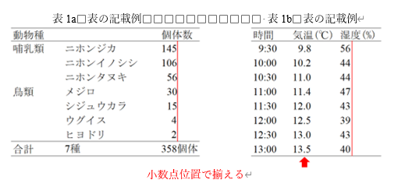

表1　表の記載例

表1aは〇〇，表1bは〇〇.

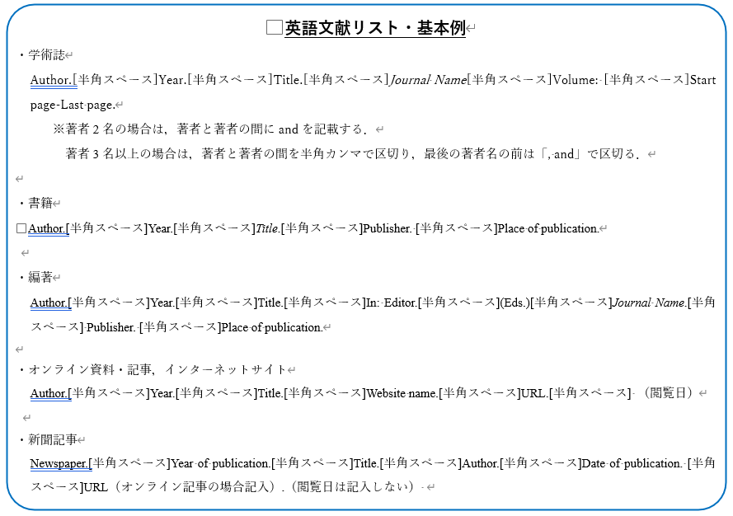

図4 英語文献の基本的な書き方

助成プロジェクトに関する内容で，助成成果報告書の提出前に投稿した論文があり，既に学会誌に掲載されていれば助成成果報告書の文中で引用する．投稿論文と同じ内容のものを助成成果報告書として提出する場合は，末尾等に「本報告書は，〇〇（著者名，投稿年）に基づき作成した．」等と付記し，書誌事項は文献リスト中に示すこと．未発表や投稿中などの論文を引用方法は「Ⅲ．引用・文献リストについて」を参照すること．

謝辞

　自然保護助成基金や助成プログラムに対する謝辞は記載しない．（報告文の全ての内容が，公益財団法人自然保護助成基金の助成によるため）．他の資金援助団体からの資金提供に関する謝辞の記載も控えること．

文献

Anderson S, Adhikari BS, and Rawat GS. 2014a. Influence of microclimate on the activity of Royle’s pika in the Western Himalaya, India. Zoological Studies 53: 73-85.

Anderson S, Adhikari BS, and Rawat GS. 2014b. Influence of snow, food, and rock cover on Royle’s pika abundance in Western Himalaya. Arctic Antarctic and Alpine Research 46: 558-567.

April SO and Thomas CC. 2014. An assessment of submersion as a mechanical control technique of Pomacea maculata eggs in southern Florida, USA. Natural Resources and Conservation 2: 6-10.

朝日新聞2004．深海魚リュウグウノツカイが漂着．朝日新聞2004.2.2朝刊記事．

Cartwright J. 2007. Big stars have weather too. IOP Publishing PhysicsWeb. http://physicsweb. org/article/news/11/6/16/1.（2007.6.26閲覧）

合田 録・高柳 敦2008．シカの利用頻度が草本群落に及ぼす影響．森林研究77：35-41．

Holdridge LR. 1947. Determination of world plant formations from simple climatic data. Science 105: 367-369.

環境省2016．特定鳥獣保護・管理計画作成のためのガイドライン（ニホンジカ編・平成27 年度）．https://www.env.go.jp/nature/choju/plan/plan3-2e/nihonjika.pdf．（2016.8.25閲覧）

増沢武弘1997．高山植物の生態学．東京大学出版会．

Polunin O and Stainton A. 1984. Flowers of the Himalaya. Oxford University Press. New Delhi.

Ray C, Beever E, and Loarie S. 2012. Retreat of the American pika: up the mountain or into the void? In: Brodie JF, Post E, and Doak D. (Eds.) *Conserving Wildlife Populations in a Changing Climate*. University of Chicago Press. Chicago, IL.

The New York Times. 2023. Earth to Hit Critical Global Warming Threshold by Early 2030s. Brad Plumer. 2023.3.20.

漆原和子1990．「石灰岩地域の土壌」．浅海重夫編『土壌地理学―その基本概念と応用』．177-185．古今書院．

Welbergen JA, Klose SM, Markus N, and Eby P. 2008. Climate changes and the effects of temperature extremes on Australian flying foxes. Proceedings of the Royal Society B: Biological Sciences 275: 419-425.